**Ontslag**

**Ontslag krijgen**

* Ontslag **op staande voet**: je hebt een zware fout gemaakt!

Voorbeeld:

Er is  **geen**

**wel een** opzeggingstermijn

Je ontvangt  **geen**

**wel een** schadevergoeding!

* Ontslag **door opzegging**:

Er is  **geen**

**wel een** opzeggingstermijn

De duur van deze opzeggingstermijn hangt af van het aantal maanden/jaren dat je op dat bedrijf gewerkt heb.

**Ontslag nemen**

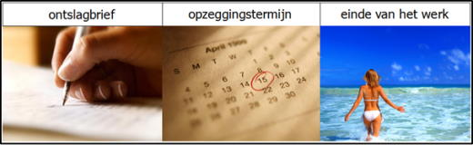

* Je  . moet worden verstuurd naar de werkgever.
* Er ligt een periode tussen het indienen van het ontslag en het moment dat je

met het werk kan stoppen: de ..

* Als je zelf ontslag neemt, verlies je voor een periode het recht op een **inschakelingsuitkering**.

**Werkloos**

Na het doorlopen van ABO (= . ), heb je gelijktijdig ook je BIT (= . ) doorlopen.

Als je geen werk hebt na ABO heb je wel recht op ..

Die tijd dat je inschakelingsuitkeringen krijgt blijft niet duren.

Je zoekt dus best werk.

Om nadien terug inschakelingsuitkeringen aan te vragen, moet je aan 5 voorwaarden voldoen:

* Je moet **ingeschreven zijn** als werkzoekende bij

de ..

* Je moet een bepaalde tijd **gewerkt hebben**.
* Je moet **arbeidsgeschikt zijn**.
* Je moet **onvrijwillig werkloos** zijn.

Dit betekent dat je niet zelf . nam.

* Je mag **geen inkomen** hebben.

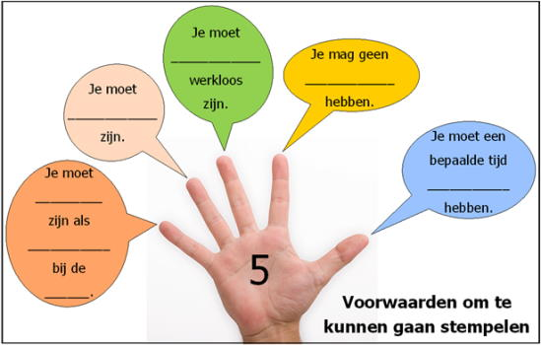

.

.

.

.

.

.

.

Wie werkloos is, geen inkomen heeft en niet in aanmerking komt voor een werkloosheidsuitkering kan een **leefloon** aanvragen bij het OCMW.

OCMW = .